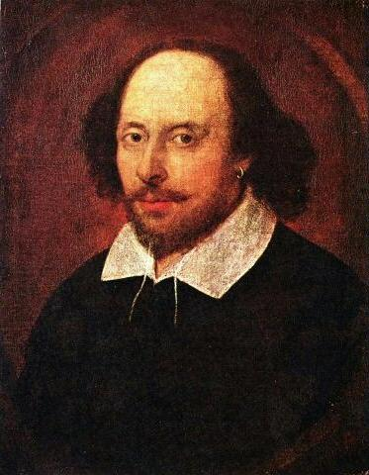
OPEN LECTURES

Shakespeare and the Prospect of Suicide (Shakespeare’s perspective on the topics in comparison with recent work) by Bryan Reynolds

14.45 – 16.15 on Wednesday, November 5
Room 452 in Building 34 at Faculty of Letters, Arts and Sciences in Toyama Campus
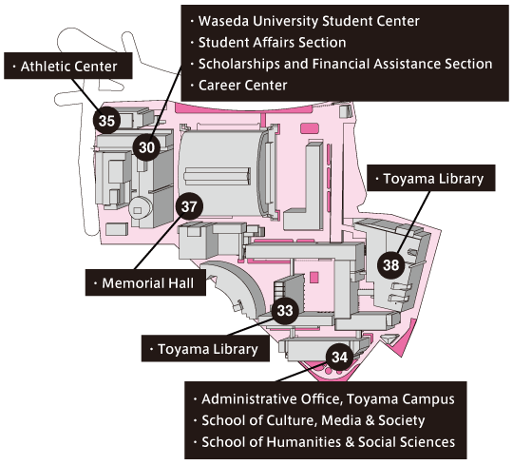
Bryan Reynolds, Chancellor’s Professor of Drama, Ph.D. (Harvard)
His research spans several disciplines, including critical theory, history, performance studies, social semiotics, philosophy, cognitive neuroscience, and dramatic literature, especially of the English Renaissance. He is also a playwright, performer, director of theatre and cofounder of the Transversal Theater Company. His publications include, The Return of Theory in Early Modern English Studies (2011) and Transversal Subjects (2009).
カリフォルニア大学バークレー校卒業、ハーバード大学にて博士号取得、
現在 カリフォルニア大学アーヴァイン校・教授。
レノルズ教授は、批評理論、パフォーマンス理論家、シェイクスピア学者で
あり、「横断の詩学」として知られる総合的な社会理論・パフォーマンス美学・
研究方法を開発している。また、同氏は、トランスヴァーサル劇団（本拠地
オランダ）の共同創設者・芸術監督でもある。

